项目编号: LASZYY-SBK2018031

六 安 市 中 医 院

询 价 文 件



http://www.laszyy.cn/

采购单位：安徽省六安市中医院
二○一八年九月

目 录
一、采购公告………………………………………………………...3
二、投标人须知前附表 ……………………………………………..5
四、投标人必须提交的投标文件内容…………………………….. 6
五、采购方法及废标………………………………………………… 6
六、投标人报价须知………………………………………………. 7
七、投标文件构成……………………………………………….. 7
八、签订合同………………………………………………………. 7
九、澄清及变更 ……………………………………………………..8
十、其它 ……………………………………………………………..
附件一………………………………………………………………… 8
附件二………………………………………………………………. 8
附件三…………………………………………………………….. 8
附件四…………………………………………………………….. 8

一、六安市中医院
内镜清洗槽项目询价公告
根据<<中华人民共和国政府采购法>>等相关规定,六安市中医院就下列所需货物服务进行询价采购，欢迎符合相关条件的供应商参加。
一、项目名称：内镜清洗槽
二、项目编号：LASZYY—SBK2018031
三、采购预算：9.8万元
四、投标人资格条件：
1. 符合《中华人民共和国政府采购法》第二十二条规定。
2. 具有生产、改装、销售该设备的能力和资质许可，投标产品符合国家行业规范标准；如为代理商，应取得制造商或具有授权的代理商针对本项目的唯一授权。
3. 以上资格文件成交后提供原件查验。
五、技术参数的获取：
1、免费下载网址：六安市中医院官网（http://www.laszyy.cn/）关于本项目的公告下方。（附件）
六、投标文件接收：
1. 投标文件递交截止时间：2018年9月13日下午15:00整。
2. 投标文件送达地址：六安市中医院20楼设备科。
3. 请在投标密封袋上注明：投标项目名称、编号、联系方式。
（备注：外地企业可快递至此，以签收时间为准）。
- 联系事项：
联系人：六安市中医院设备科 胡绪飞
联系方式：0564-3318715
六安市中医院
2018年9月7日

二、投标人须知前附表
序号 | 内 容
1 | 项目名称：内镜清洗槽  项目编号：LASZYY-SBK2018031  项目性质：货物类
2 | 采购方式：询价
3 | 供货期及地点：按合同约定时间执行；地点：六安市中医院
4 | 付款方式：货到验收合格付90%，余款一年后付清
5 | 履约保证金：无
6 | 踏勘现场：如有需要，请各投标人自行联系采购单位踏勘。
7 | 标书份数：正本1份；胶装密封提交。
8 | 投标截止及谈判时间：2018年9月13日 下午15：00时；  开标地点：六安市中医院20楼设备科
9 | 采购单位联系人及联系方式： 胡绪飞 0564-3318715
10 | 投标保证金：无
11 | 采购预算：9.8万

三、投标人必须提交的投标文件内容
1、包括投标报价、工期承诺函、相关的营业执照、企业资质证书、配备的专业技术人员的资格证书、业绩合同、三甲用户清单、产品彩页等资料。
2、采购文件要求和投标人认为需要提供的其它说明和资料。
3、投标文件中的有关证明文件提供复印件，成交后须提供原件备查。
四、采购方法及废标
1、本次货物采购项目将采用有效最低价法评审。
（1）有效最低价法：以报价为主要因素确定成交候选供应商，即在全部满足采购文件实质性要求（包含资格条件、采购内容、付款方式、设计思路简介、项目完成期等）前提下，根据各家最终承诺报价由低到高排出成交候选供应商。
（2）满足采购需求,如果最低报价出现两家或两家以上者相同时,且均通过采购小组评审，则采取投标人抽签方式确定成交人。
（3）“有效最低价”主要考虑：①报价是否响应本采购文件的实质性要求；②报价是否会降低本采购文件规定的质量、服务内容等；③报价是否会低于投标成本；④是否有重大缺项漏项或错项。投标人不得以低于成本价的价格投标；不合理的低价投标无效。⑤如第一成交后选人被质疑，经采购小组查证，确认属实的，取消其成交资格。
2、采购过程中，如果采购小组一致认定投标人报价不合理的，可以要求投标人提供合理说明，否则询价小组可以认定其报价无效，即废标。
五、投标人报价须知
1、投标报价为投标人在采购文件中提出的各项支付金额的总和。包括本项目的成本、利润、税金、包装、运输、安装、调试等一切所有费用。
2、本项目只允许有一个方案、一个报价，多方案、多报价的标书将不被接受。投标文件请胶装密封,不接受散件或活页标书，不接受不清晰的投标文件。同企业不同型号的产品授权只能是唯一的，多授无效。二项为一个包,必须全投且为一个品牌。分投、多品牌为无效投标。
3、超过最高限价的投标报价为无效报价，按废标处理。所投设备请注明生产单位、国别、技术规格（型号），并附设备彩图。
4、如投标人需要对供货现场和周围环境进行勘察，以获取编制投标文件和签署合同所需的资料，请自行联系采购单位。勘察现场所发生的费用由投标人自己承担。投标人因自身原因未进行实地踏勘的，成交后签订合同时和履约过程中，不得以不完全了解现场情况为由，提出任何形式的增加合同外造价或索赔的要求。
5、投标人对本项目如有不清楚之处，请及时与我院联系，我院将尽快予以答复。
六、投标文件构成
1、投标文件应认真编写，标明页码，胶装密封成册，活页或散装式标书按废标处理。
2、供应商应提供一份投标文件（正本一份）
3、如果项目分有多个包，供应商可以参与其中的一个或几个包的采购活动，且可以同时成交几个包，但必须以包为单位分别编写投标文件，分别装订，分别包装。
七、签订合同
1、成交侯选人在“六安市中医院官网”公示三个工作日且无异议后，由六安市中医院发出成交通知书。
2、采购单位有权在公示期内要求成交侯选人提供采购文件采购清单中规定的成套或部分设备、物品的样品，以便确认和为验收留样。
3、成交人拿到成交通知书后，一个月后来我院签订合同，备案后合同方有效。
4、采购双方必须严格按照采购文件及承诺签订采购合同，不得擅自变更。
八、澄清及变更
采购公告及采购文件如有澄清或变更，我院将以网上公告形式发布，请投标人及时关注。
九 、附件
附件一：采购需求 附件二：投标报价书
附件三：分项报价表 附件四：投标授权书
附件一
第一项：软镜清洗槽 数量：1套
参考图纸如下，如有改动请咨询相关科室：
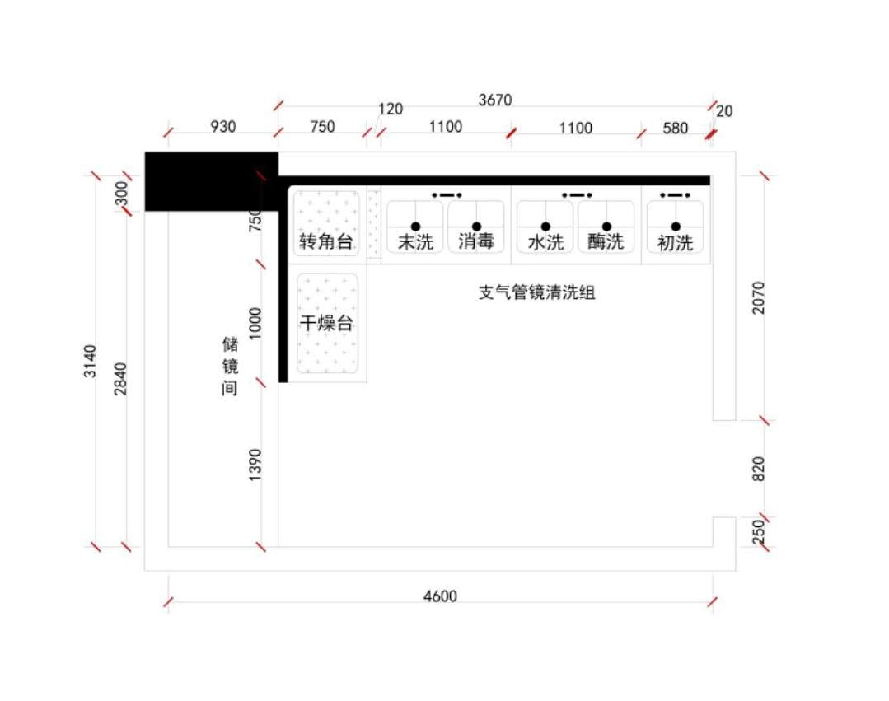
1.整体设计必须符合最新版内镜消毒技术规范的要求。招标时提供医疗器械生产许可证、二类产品 注册证。整体设计必须与内镜中心的清洗间相适应并合理配置招标时提供与房间相适应的平面图
2.内镜清洗组壹套，主要配置包括：清洗消毒槽、一体化干燥台、中功能背板、清洗槽底柜、浸泡 槽盖、自动电子水源开关、高压清洗枪、高压气枪、专用水龙头、医用空气压缩机、专用给排水管路、纯净水质处理器、0.01μm超滤除菌净水器、酶液/消毒液倒记时装置、酶液管道循环灌注装置、消毒液管道循环灌注装置、水汽灌注装置、全管道灌流器、灌流器快接插头、手套盒、纱布盒、四位挂钩物
分项配置 | 技术参数与功能要求
1、台面、清洗消毒槽、功能背板及一体化干燥台等主体配置与材质要求： | 1.1 内镜清洗工作站的：清洗槽、台面、干燥台、功能背板；清洗消毒槽及功能背板使用进口高分子复合材料（AKL）一次压铸而成，表面附杜邦抗菌材料，表面平整光滑，无锋角接缝，抗菌，耐酸碱腐蚀，容易清洁；单个槽体可承受超过60KG的压力，可进行内镜的全浸泡，质地柔软,能最大限度的保护内镜免受硬冲击造成的损害.  1.2. 内镜清洗消毒槽设计要求： 五方槽清洗工作站1套，干燥台1个，清洗槽及背板总高度为1.60m。
2、台面、清洗消毒槽、功能背板及一体化干燥台的规格要求： | 2.1 内镜清洗槽设计规格为：1个单槽规格为：580mm×750mm, 2个双槽规格为：1100mm×750mm,1个干燥台规格为：1500mm×730mm。（以实际图纸尺寸为主）  2.2 功能背板材质要求：使用与清洗槽相同的进口高分子复合材料一次压铸而成，表面附杜邦抗菌材料，表面平整光滑，无锋角，抗菌，容易清洁。遇酸碱腐蚀不褪色、不变形，如出现褪色现象三年内免费更换。  2.3 一体化干燥台材质要求：使用与清洗槽相同的进口高分子复合材料一次压铸而成，表面附杜邦抗菌材料，表面平整光滑，无锋角，抗菌，容易清洁。遇酸碱腐蚀不褪色、不变形，质地柔软能最大限度的保护内镜免受硬冲击造成的损害，台面有点状凸起，增加表面的摩擦度，防止内镜或附件滑落。
3、清洗消毒槽柜体的规格要求： | 3.1 清洗消毒槽底柜尺寸：与清洗槽实际总长度相配套。  3.2 柜体框架全部采用 USU304 不锈钢材质，底部放置加强型PVC 底板，可有效防止因潮 湿或溅水而引起的变形现象发生。柜门采用彩色钢化玻璃,防水溅且不易破裂。
4、浸泡槽盖数量及材质要求： | 4.1.浸泡槽盖数量要求: ≥1个。  4.2.采用透明亚克力面板吸塑成形有手柄，每个槽盖不漏气，可以清晰看到浸泡清洗的状况
5、自动电子水源开关数量及技术要求： | 5.1自动电子水源开关≥1个。  5.2技术要求：自动控制中心系统总水源的开闭，有效防止无人看管下漏水现象的发生。
6、高压清洗枪的数量及材质性能要求： | 6.1高压清洗枪数量≥1把。  6.2材质采用优质304#不锈钢，防止枪体腔道腐蚀，杜绝纯净空气通过枪体腔道的二次污染。  6.3技术要求：采用日本原装进口产品，配八个(a混合型b深锥型c尖嘴型d硅胶盖口型e粗堵型f短锥型g花洒型h细堵口型)快接式喷嘴，需在彩页中有所体现，各类喷嘴名称及用途在彩页中有文字说明，高压清洗枪与供水管连接部使用螺纹旋转接口，非快接插头，有效防止漏水现象的发生。
7、高压气枪的数量及材质性能要求： | 7.1高压气枪数量≥3把。  7.2材质采用优质304#不锈钢，防止枪体腔道腐蚀，杜绝纯净空气通过枪体腔道的二次污染。  7.3技术要求：采用日本原装进口产品，配八个(a混合型b深锥型c尖嘴型d硅胶盖口型e粗堵型f短锥型g花洒型h细堵口型)快接式喷嘴，需在彩页中有所体现，各类喷嘴名称及用途在彩页中有文字说明，高压气枪与供气管连接部使用螺纹旋转接口，非快接插头，有效防止漏气现象的发生。
8、304不锈钢专用水龙头的数量及材质要求： | 8.1 304不锈钢专用水龙头数量≥3个。  8.2 材质要求：主体采用USU304不锈钢材质，360度旋转式设计，表面镀烙防锈处理，抗磨损，耐酸碱，使用年限较长。
9、医用无油空气压缩机数量及技术要求： | 9.1医用空气压缩机数量≥1台。  中心气体处理装置≥2套。  9.2技术要求：采用无油活塞式设计，保证压缩气体中绝无油分子，配水汽分离系统，压力可在0.2Mpa-0.8Mpa之间调节,气罐一次性储气量不低于25L.主机最大产气量115L/min，噪音≤52分贝。  可有效将气体中含有的水分剥离出来，使气枪喷出的气体长期保持干燥，加快内镜吹干速度，可精确调节气枪压力，调节范围0.2-0.8Mpa。
10、专用给排水管路数量及技术要求： | 10.1专用给排水管路≥1套。  10.2技术要求：使用联塑专用PPR给水管路，内壁不易结垢，耐压可达8KG以上，排水使用PVC材质的排水管路，密封连接，可保证10年无漏水现象。
11、纯净水质处理器的数量及技术要求： | 11.1 纯净水质处理器≥1台。  11.2 处理性能指标技术要求：严格按照卫生部《规范》的相关规定，拥有三重过滤装置，可有效祛除泥沙、颜色及细菌，达到中华人民共和国的饮用水标准。
12、0.01μm超滤除菌净水器的数量及技术要求： | 12.1 0.01μm超滤除菌净水器数量≥1台。  12.2 技术要求：用于末洗程序，彻底阻隔残细菌、病毒。防止消毒后的内镜免受二次污染。处理量2T/H
13、酶液/消毒液倒记时装置数量及技术要求： | 13.1 酶液/消毒液倒记时装置≥1套。  13.2 技术要求：用于对酶洗＼消毒时间进行倒计时，可同时显示三组倒计时数据，一台机器就可对酶洗＼消毒＼阳性消毒进行计时，功能强大，国内唯一一家采用玻璃触摸感应按键，高档豪华。决不会出现像薄膜按键一样，长期使用破损的现象。
14、酶液/消毒液管道循环灌注装置数量及技术要求： | 14.1 酶液/消毒液管道循环灌注装置≥2套。  14.2 技术要求：酶液液体管道循环灌注装置为非外挂式，主机与控制部分分离设计。平板玻璃触摸感应开关，蓝色液晶显示时间控制，分别控制注液与注气。注液时间可控范围大于等于99分钟，注气时间可控范围小于99秒,灌液途中或注液完毕可进行注气或单独注气、注液。电压24V，循环水量1.7L/min,最大压力:0.42MPa.注气压力小于0.5 Mpa
15、水汽灌注装置的数量及材质、技术要求： | 15.1 水汽灌注装置≥2套。  15.2 材质要求：平板玻璃液晶触摸感应开关，蓝色液晶显示时间控制，分别控制注水与注气。  15.3 技术要求：主机为非外挂式，主机与控制部分分离设计，注水时间可控范围大于等于99分钟，注气时间可控范围小于99秒,灌水途中或注液完毕可进行注气或单独注气、注水。电压12V，注水量5.0L/min,最大压力:0.42MPa.注气压力小于0.5 Mpa，按卫生部消毒规范标准采用流动水灌注，按卫生部消毒规范标准不可从槽内使用循环水或其他位置的未处理的水进行灌注。
16、全管道灌流器数量及技术要求： | 16.1 全管道灌流器≥2套。  16.2 技术要求：使用黑色硬质硅胶为原料，可与奥林巴斯、宾得、富士能及国内知名品牌内镜相配套，分别配有与送水送气管道，吸引管道，水瓶管道相连的硅胶接口。液体灌注一次完成，无需再次拔插。
17、灌流器快接插头 | 17.1灌流器快接插头≥4套。  17.2技术要求：所有槽均配有带自锁的快速接头，全部程序执行只需连接快接头，无需将全管道灌流器拆卸，方便、快捷
18、手套盒数量及材质要求 | 18.1手套盒≥1个。  18.2材质要求：非金属喷漆,原材料为塑料制成,拥有抽拉门,可放置大\中\小各种不同的手套盒。
19、纱布盒数量及材质要求 | 19.1纱布盒≥1个。  23.2材质要求：非金属喷漆,原材料为塑料制成,非金属喷漆,原材料为塑料制成,可放置10cm×10cm纱布块不少于20块。
20、四位挂件钩数量及材质要求 | 20.1四位挂件钩≥1个。  20.2材质要求：白色四位联体塑料挂钩,可悬挂各类型罐流器。
21 | 整机免费质保二年，并出具厂家提供的承诺函。
22 | 提供近2年同机型设备国内用户不少于3家，标书内提供清晰的合同复印件（或安装验收报告）并加盖公章。（原件待成交后七个工作日内备查，凡成交供应商不能提供原件的，按废标处理）
23 | 单独列出设备相关易损零配件及相关需要配套使用的耗材价格清单

第二部分：硬镜清洗槽 数量：1套
参考图纸如下，如有改动请咨询相关科室：
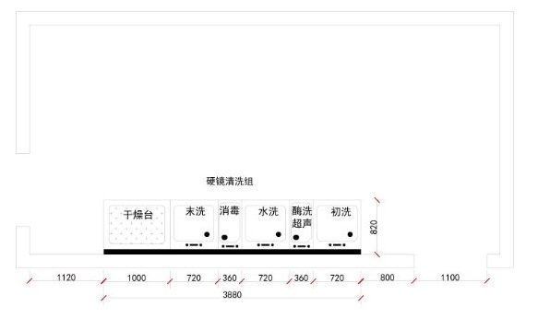
1.整体设计必须符合最新版内镜消毒技术规范的要求。招标时提供医疗器械生产许可证、二类产品 注册证。整体设计必须与内镜中心的清洗间相适应并合理配置招标时提供与房间相适应的平面图
2.内镜清洗组壹套，主要配置包括：清洗消毒槽、一体化干燥台、中功能背板、清洗槽底柜、浸泡槽盖、自动电子水源开关、高压清洗枪、高压气枪、专用水龙头、医用空气压缩机、专用给排水管路、纯净水质处理器、0.01μm超滤除菌净水器、酶液/消毒液倒记时装置、酶液管道循环灌注装置、消毒液管道循环灌注装置、流动水灌注装置、六孔管道灌流器、灌流器快接插头、手套盒、纱布盒、四位挂钩物，槽内超声波清洗机
分项配置 | 技术参数与功能要求
1、台面、清洗消毒槽、功能背板及一体化干燥台等主体配置与材质要求： | 1.1 内镜清洗工作站的：清洗槽、台面、干燥台、功能背板；清洗消毒槽及功能背板使用进口高分子复合材料（AKL）一次压铸而成，表面附杜邦抗菌材料，表面平整光滑，无锋角接缝，抗菌，耐酸碱腐蚀，容易清洁；单个槽体可承受超过60KG的压力，可进行内镜的全浸泡，质地柔软,能最大限度的保护内镜免受硬冲击造成的损害.  1.2. 内镜清洗消毒槽设计要求： 五方槽清洗工作站1套，干燥台1个，总长度为4.83m,清洗槽及背板总高度为1.60m。
2、台面、清洗消毒槽、功能背板及一体化干燥台的规格要求： | 2.1 内镜清洗槽设计规格为：5个单槽规格为：720mm×820mm, 1个干燥台规格为：1000mm×820mm。（以实际图纸尺寸为主）  2.2 功能背板材质要求：使用与清洗槽相同的进口高分子复合材料一次压铸而成，表面附杜邦抗菌材料，表面平整光滑，无锋角，抗菌，容易清洁。遇酸碱腐蚀不褪色、不变形，如出现褪色现象三年内免费更换。  2.3 一体化干燥台材质要求：使用与清洗槽相同的进口高分子复合材料一次压铸而成，表面附杜邦抗菌材料，表面平整光滑，无锋角，抗菌，容易清洁。遇酸碱腐蚀不褪色、不变形，质地柔软能最大限度的保护内镜免受硬冲击造成的损害，台面有点状凸起，增加表面的摩擦度，防止内镜或附件滑落。
3、清洗消毒槽柜体的规格要求： | 3.1 清洗消毒槽底柜尺寸：与清洗槽实际总长度相配套。  3.2 柜体框架全部采用 USU304 不锈钢材质，底部放置加强型PVC 底板，可有效防止因潮 湿或溅水而引起的变形现象发生。柜门采用彩色钢化玻璃,防水溅且不易破裂。
4、浸泡槽盖数量及材质要求： | 4.1.浸泡槽盖数量要求: ≥1个。  4.2.采用透明亚克力面板吸塑成形有手柄，每个槽盖不漏气，可以清晰看到浸泡清洗的状况
5、自动电子水源开关数量及技术要求： | 5.1自动电子水源开关≥1个。  5.2技术要求：自动控制中心系统总水源的开闭，有效防止无人看管下漏水现象的发生。
6、高压清洗枪的数量及材质性能要求： | 6.1高压清洗枪数量≥1把。  6.2材质采用优质304#不锈钢，防止枪体腔道腐蚀，杜绝纯净空气通过枪体腔道的二次污染。  6.3技术要求：采用日本原装进口产品，配八个(a混合型b深锥型c尖嘴型d硅胶盖口型e粗堵型f短锥型g花洒型h细堵口型)快接式喷嘴，需在彩页中有所体现，各类喷嘴名称及用途在彩页中有文字说明，高压清洗枪与供水管连接部使用螺纹旋转接口，非快接插头，有效防止漏水现象的发生。
7、高压气枪的数量及材质性能要求： | 7.1高压气枪数量≥3把。  7.2材质采用优质304#不锈钢，防止枪体腔道腐蚀，杜绝纯净空气通过枪体腔道的二次污染。  7.3技术要求：采用日本原装进口产品，配八个(a混合型b深锥型c尖嘴型d硅胶盖口型e粗堵型f短锥型g花洒型h细堵口型)快接式喷嘴，需在彩页中有所体现，各类喷嘴名称及用途在彩页中有文字说明，高压气枪与供气管连接部使用螺纹旋转接口，非快接插头，有效防止漏气现象的发生。
8、304不锈钢专用水龙头的数量及材质要求： | 8.1 304不锈钢专用水龙头数量≥5个。  8.2 材质要求：主体采用USU304不锈钢材质，360度旋转式设计，表面镀烙防锈处理，抗磨损，耐酸碱，使用年限较长。
9、医用无油空气压缩机数量及技术要求： | 9.1医用空气压缩机数量≥1台。  中心气体处理装置≥2套。  9.2技术要求：采用无油活塞式设计，保证压缩气体中绝无油分子，配水汽分离系统，压力可在0.2Mpa-0.8Mpa之间调节,气罐一次性储气量不低于25L.主机最大产气量115L/min，噪音≤52分贝。  可有效将气体中含有的水分剥离出来，使气枪喷出的气体长期保持干燥，加快内镜吹干速度，可精确调节气枪压力，调节范围0.2-0.8Mpa。
10、专用给排水管路数量及技术要求： | 10.1专用给排水管路≥1套。  10.2技术要求：使用联塑专用PPR给水管路，内壁不易结垢，耐压可达8KG以上，排水使用PVC材质的排水管路，密封连接，可保证10年无漏水现象。
11、纯净水质处理器的数量及技术要求： | 11.1 纯净水质处理器≥1台。  11.2 处理性能指标技术要求：严格按照卫生部《规范》的相关规定，拥有三重过滤装置，可有效祛除泥沙、颜色及细菌，达到中华人民共和国的饮用水标准。
12、0.01μm超滤除菌净水器的数量及技术要求： | 12.1 0.01μm超滤除菌净水器数量≥1台。  12.2 技术要求：用于末洗程序，彻底阻隔残细菌、病毒。防止消毒后的内镜免受二次污染。处理量2T/H
13、酶液/消毒液倒记时装置数量及技术要求： | 13.1 酶液/消毒液倒记时装置≥1套。  13.2 技术要求：用于对酶洗＼消毒时间进行倒计时，可同时显示三组倒计时数据，一台机器就可对酶洗＼消毒＼阳性消毒进行计时，功能强大，国内唯一一家采用玻璃触摸感应按键，高档豪华。决不会出现像薄膜按键一样，长期使用破损的现象。
14、酶液/消毒液管道循环灌注装置数量及技术要求： | 14.1 酶液/消毒液管道循环灌注装置≥2套。  14.2 技术要求：酶液液体管道循环灌注装置为非外挂式，主机与控制部分分离设计。平板玻璃触摸感应开关，蓝色液晶显示时间控制，分别控制注液与注气。注液时间可控范围大于等于99分钟，注气时间可控范围小于99秒,灌液途中或注液完毕可进行注气或单独注气、注液。电压24V，循环水量1.7L/min,最大压力:0.42MPa.注气压力小于0.5 Mpa
15、流动水灌注装置的数量及材质、技术要求： | 15.1 流动水灌注装置≥2套。  15.2 材质要求：平板玻璃液晶触摸感应开关，蓝色液晶显示时间控制，分别控制注水与注气。  15.3 技术要求：主机为非外挂式，主机与控制部分分离设计，注水时间可控范围大于等于99分钟，注气时间可控范围小于99秒,灌水途中或注液完毕可进行注气或单独注气、注水。电压12V，注水量5.0L/min,最大压力:0.42MPa.注气压力小于0.5 Mpa，按卫生部消毒规范标准采用流动水灌注，按卫生部消毒规范标准不可从槽内使用循环水或其他位置的未处理的水进行灌注。
16、六孔管道灌流器数量及技术要求： | 16.1 六孔管道灌流器≥4套。  16.2 技术要求：连接管鞘上的清洗接口，共六个接头，全国唯一一家拥有可以与任意品牌、任何品种的内镜管鞘清洗接口相连接的全管路灌注器，每个接口配开关一个，在不使用时可将开关阀关闭，保证灌流压力稳定，实现快速注液的目的。所有槽均配有带自锁的快速接头，全部程序执行只需连接快接头，无需将全管道灌流器拆卸。。
17、灌流器快接插头 | 17.1灌流器快接插头≥4套。  17.2技术要求：所有槽均配有带自锁的快速接头，全部程序执行只需连接快接头，无需将全管道灌流器拆卸，方便、快捷
18、手套盒数量及材质要求 | 18.1手套盒≥1个。  18.2材质要求：非金属喷漆,原材料为塑料制成,拥有抽拉门,可放置大\中\小各种不同的手套盒。
19、纱布盒数量及材质要求 | 19.1纱布盒≥1个。  19.2材质要求：非金属喷漆,原材料为塑料制成,非金属喷漆,原材料为塑料制成,可放置10cm×10cm纱布块不少于20块。
20、四位挂件钩数量及材质要求 | 20.1四位挂件钩≥1个。  20.2材质要求：白色四位联体塑料挂钩,可悬挂各类型罐流器。
21、槽内超声波清洗机数量及技术要求 | 21.1槽内超声波清洗机≥1台；  21.2技术要求：外壳采用与清洗槽相同材质的高分子复合材料一次冲压而成，槽底镶超声震板，频率40KHZ，内容积30L，带定时功能，配不锈钢穿孔网栏，盖子。
22 | 整机免费质保二年，并出具厂家提供的承诺函。
23 | 提供近2年同机型设备国内用户不少于3家，标书内提供清晰的合同复印件（或安装验收报告）并加盖公章。（原件待成交后七个工作日内备查，凡成交供应商不能提供原件的，按废标处理）
24 | 单独列出设备相关易损零配件及相关需要配套使用的耗材价格清单

附件二
投标报价书
投标人名称
投标范围 | 第 包
投标报价 | 大写：人民币 元  小写：人民币 元
是否响应付款方式 | 是□ 否□ （划√）
是否响应供货周期 | 是□ 否□ （划√）
其他说明：
投标单位（盖章）： 日期：

附件三
分项报价表
序号 | 分项名称 | 型号、品牌 | 单位 | 数量 | 单价 | 小计
1
2
3 | …
 | …
 | 其他费用
 | 合计
投标人公章：
备注：表中所列货物为对应本项目需求的全部货物。如有漏项或缺项，投标人承担全部责任。

附件四
投标授权书
致：六安市中医院
本授权书声明： （投标人名称）的 （法人代表姓名）授权 （被授权人的姓名）为我方就LASZYY— 号 项目投标活动的合法代理人，以我方名义全权处理与该项目投标、签订合同以及合同执行有关的一切事务。
特此声明。

法定代表人签字：
职 务：
联系手机：
固定电话：
代理人（被授权人）签字：
职 务：
联系手机：
固定电话：
投标人名称（公章）：
日 期：

